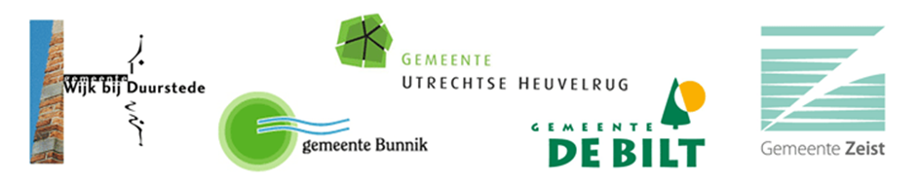

Inkoop Wmo Huishoudelijke Ondersteuning
Bijlage 6 Tussentijdse toetreding

TenderNed nummer: TN 380585
Datum: 4 oktober 2022

Toetredingsprocedure

Procedure die van toepassing is voor toetreding. Inschrijving voor ronde 1 vindt plaats via TenderNed.

Zorgaanbieders kunnen zich tussentijds aanmelden als ze tijdens de eerste ronden nog niet gecontracteerd zijn voor Wmo Huishoudelijke Ondersteuning. Hiervoor geldt onderstaande aanmeld- ronde. U kunt zich aanmelden door het inschrijfformulier op te vragen via het e-mail adres <invullen>. Zorg ervoor dat u de volledige aanmelding, zoals vermeld in het aanbestedingsdocument (incl. alle benodigde stukken), volgens onderstaande data en tijdstippen indient op <datum>.
De opdrachtgever kan er voor kiezen om het toetredingsmoment niet te organiseren als sprake is van voldoende dekking.

Aan onderstaande planning kunnen geen rechten worden ontleend.

Per 1 april 2025 hebben gemeente De Bilt en Bunnik een opt-in op de inkoop. Tevens kan dit als een toetredingsmoment voor opdrachtnemers worden ingezet

Ronde 1: 1 januari 2024, start 1 oktober 2023
Publicatie TenderNed
Beantwoording NvI
Sluiting Kluis
Bekendmaking beoordeling
Sluiten overeenkomst

Ronde 2: 1 april 2025, start 1 oktober 2024
Kenbaar maken opdracht gemeente de Bilt en Bunnik
Publicatie TenderNed
Beantwoording NvI
Inschrijving
Sluiting Kluis
Bekendmaking beoordeling
Sluiten overeenkomst

